ЗВІТ
з лабораторної роботи №10-12
ДОСЛІДЖЕННЯ МЕТОДУ МУРАШИНИХ КОЛОНІЙ
студента __ПІ-53__ навчальної групи
_________________Мушинський Валентин Олександрович______ варіант № __9__
^{(ПІБ)}
Завдання 1. Текст розробленого програмного забезпечення з коментарями
Лістинг класу Ant
import random

class Ant:
def __init__(self, combinations, items):
self.combinations = combinations
self.items = items
self.number_of_ants = 100000
# ініціалізація коефіцієнтів, які потрібні для розрахунків
self.tau = 1
self.eta = 1
self.p_coef = 0.2
self.b = 1
self.a = 1
self.q = 1
self.statistics = {}
self.__make_data()
# метод, що з матриці міст утворює масив ребер з необхідними параметрами
def __make_data(self):
self.data = []
for combination in self.combinations:
first_id = combination['id']
for connection in combination['connections']:
second_id = connection['id']
exist = False
for item in self.data:
if first_id in item['rib'] and second_id in item['rib']:
exist = True
break
if not exist:
self.data.append({
'rib': (first_id, second_id),
'distance': connection['distance'],
'eta': self.eta / connection['distance'],
'tau': self.tau,
})
# метод, що знаходить міста, в які мураха може перейти
def __find_possible_items(self, t_list):
p = [] # можливі міста для переходу
p_sum = 0
for item in self.data: # перебираємо ребра
if t_list[-1] in item['rib']: # якщо ребро містить місто, в якому мураха зараз знаходиться
rib_list = list(item['rib'])
rib_list.remove(t_list[-1])
if rib_list[0] not in t_list: # якщо ребро містить місто в якому мураха ще не була
value = pow(item['eta'], self.b) * pow(item['tau'], self.a)
p_sum += value
p.append({'next_city': rib_list[0], 'value': 100 * value})
return p, p_sum
# метод, що обирає одне місто з запропонованих
@staticmethod
def __find_next_item(p, p_sum, t_list):
rand_value = random.random() * 100
p_range = 0
for i in range(len(p)):
p[i]['value'] /= p_sum
p_range += p[i]['value']
if rand_value <= p_range:
t_list.append(p[i]['next_city'])
break
if p_range < 100 and rand_value == 100:
t_list.append(p[-1]['next_city'])
# метод для отримання дистанції між містами
def __get_distance(self, t_list):
distance = 0
for i in range(len(t_list) - 1):
for item in self.data:
if t_list[i] in item['rib'] and t_list[i + 1] in item['rib']:
distance += item['distance']
return distance
# метод для оновлення феромонів
def __update_ribs(self, t_list):
distance = self.__get_distance(t_list) # отримуємо пройдену дистанцію
delta_t = self.q / distance
for i in range(len(t_list) - 1):
for item in self.data:
if t_list[i] in item['rib'] and t_list[i + 1] in item['rib']:
item['tau'] = (1 - self.p_coef) * item['tau'] + delta_t # оновлюємо феромон на ребрі
return distance
# метод для збору статистики
def __make_statistics(self, t_list, distance, ant):
path = ' - '.join([str(self.items[item]) for item in t_list]) # створюємо пройдений маршрут
if not self.statistics.get(path):
self.statistics[path] = {
'first_10': 0,
'first_50': 0,
'last_50': 0,
'last_10': 0,
'all': 0,
'distance': distance
}
self.statistics[path]['all'] += 1
if ant < (self.number_of_ants / 2):
self.statistics[path]['first_50'] += 1
if ant <= (self.number_of_ants / 10):
self.statistics[path]['first_10'] += 1
else:
self.statistics[path]['last_50'] += 1
if ant >= ((self.number_of_ants * 9) / 10):
self.statistics[path]['last_10'] += 1
# метод для запуску розв'язання
def run(self):
for ant in range(self.number_of_ants):
t_list = [random.choice(list(self.items.keys()))] # обираємо початкове місто
while True:
p, p_sum = self.__find_possible_items(t_list) # знаходимо можливі шляхи
if len(p) == 0: # якщо можливих шляхів не має, то це означає, що мураха побувала у всіх містах
# додаємо у список відвіданих міст початкову позицію(щоб повернутися туди звідки почали рух)
t_list.append(t_list[0])
distance = self.__update_ribs(t_list) # оновлюємо феромони та отримуємо пройдену дистанцію
self.__make_statistics(t_list, distance, ant) # оновлюємо статистику
print(f'Ant number {ant + 1} has finished his work. Distance = {distance}')
break
self.__find_next_item(p, p_sum, t_list) # обираємо наступне місто з списку можливих шляхів

Лістинг файлу lab10.py
from lab10.ant import Ant
# фунція для запису статистики у файл
def write_stats_to_file(file_name, statistics, field_name):
statistics_list = sorted(statistics.keys(), key=lambda x: (statistics[x]['distance']))
file = open(file_name, 'w')
empty_ways = ''
for st in statistics_list:
item = statistics[st]
line = f"{st}\nКількість мурах, які пройшли цим маршрутом: {item[field_name]}\n" \
f"Відстань: {item['distance']}\n\n"
if item[field_name] != 0:
file.write(line)
else:
empty_ways += line
if empty_ways != '':
file.write(empty_ways)
file.close()
# словник міст (для отримання гарного фінального шляху)
items1 = {
1: 'Вінниця',
2: 'Дніпропетровськ',
3: 'Донецьк',
4: 'Житомир',
5: 'Запоріжжя',
}
# матриця відстаней між містами
combinations1 = [
{
'id': 1,
'connections': [
{
'id': 2,
'distance': 645
},
{
'id': 3,
'distance': 868
},
{
'id': 4,
'distance': 125
},
{
'id': 5,
'distance': 748
},
]
},
{
'id': 2,
'connections': [
{
'id': 1,
'distance': 645
},
{
'id': 3,
'distance': 252
},
{
'id': 4,
'distance': 664
},
{
'id': 5,
'distance': 81
},
]
},
{
'id': 3,
'connections': [
{
'id': 1,
'distance': 868
},
{
'id': 2,
'distance': 252
},
{
'id': 4,
'distance': 858
},
{
'id': 5,
'distance': 217
},
]
},
{
'id': 4,
'connections': [
{
'id': 1,
'distance': 125
},
{
'id': 2,
'distance': 664
},
{
'id': 3,
'distance': 858
},
{
'id': 5,
'distance': 738
},
]
},
{
'id': 5,
'connections': [
{
'id': 1,
'distance': 748
},
{
'id': 2,
'distance': 81
},
{
'id': 3,
'distance': 217
},
{
'id': 4,
'distance': 738
},
]
},
]
# ініціалізація об'єкту Ant
ant = Ant(combinations1, items1)
# запуск розрохунку
ant.run()
# запис статистики у файли
write_stats_to_file('all.txt', ant.statistics, 'all')
write_stats_to_file('first_10_perc.txt', ant.statistics, 'first_10')
write_stats_to_file('first_50_perc.txt', ant.statistics, 'first_50')
write_stats_to_file('last_50_perc.txt', ant.statistics, 'last_50')
write_stats_to_file('last_10_perc.txt', ant.statistics, 'last_10')

Завдання 2. Результати роботи програмного забезпечення (таблиця порівняльного аналізу з поясненнями).
У лабораторній роботі буде проведено три тести програмного забезпечення.
Тест №1
Початкові данні зображено на рис.1. Дана кількість була обрана для того, щоб перевірити правильність розв’язку(для такої розмірності це зробити легко). Видно, що деякі ребра мають набагато менші значення за інші, тому мурахи дадуть точний результат. Це випливає з формули розрахунку феромонів, бо чим більша відстань була пройдена, тим менше феромону мураха залишить. І навпаки, чим менша відстань, тим більше феромонів. В даному прикладі значення пройдених відстаней будуть сильно видрізнятися, через великі перепади відстаней між ребрами.
Протестуємо нашу систему при 50 мурахах та коефіцієнті випаровування 0,2 (рис.2). Усі інші параметри дорівнюють одиниці. Наші мурахи знайшли 6 оптимальних маршрутів з різними початковими точками. Варто відмітити, що цими маршрутами пройшло лише по одній мурасі, що не є добре(12% від усієї вількості). Так як в алгоритмі певну роль відіграє випадковіть, то ми не можемо стверджувати, що при повторному запуску алгоритму(з почтковими феромонами) ми отримаємо схожий результат.
Протестуємо нашу систему при 500 мурахах та коефіцієнті випаровування 0,2 (рис.3). На цей раз мурахи знайшли більше оптимальних маршрутів, а саме – 10. Кількість мурах, які пройшли даними маршрутами більша ніж у попередньому прикладі(85 – 17%).
Протестуємо нашу систему при 5000 мурахах та коефіцієнті випаровування 0,2 (рис.4). Мурахи знайшли ту ж саму кількість, що й у попередньому прикладі. Кількість мурах, що пройшли даним маршрутом – 1039 (20,78%). Відсоток мурах, що пройшли оптимальними маршрутами тут найбільша.
Дані спостереження зведено в таблицю 1. Зростання відсотку точності вибору шляху мурахами відносно розміру мурашиної колонії можна спостерігати на рис.5.
Таблиця 1
p = 0.2 (усі інші коефіцієнти дорівнюють 1)
Загальна кількість мурах | 50 | 500 | 5000
К. оптимальных маршрутів | 6 | 10 | 10
К. мурах, що пройшли оптимальними шляхами | 6 | 85 | 1039
Відсоток, % | 12 | 17 | 20,78

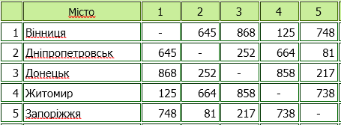
Рис. 1
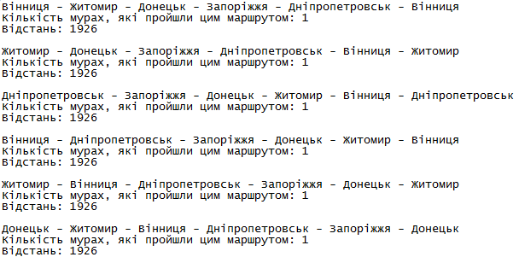
Рис. 2
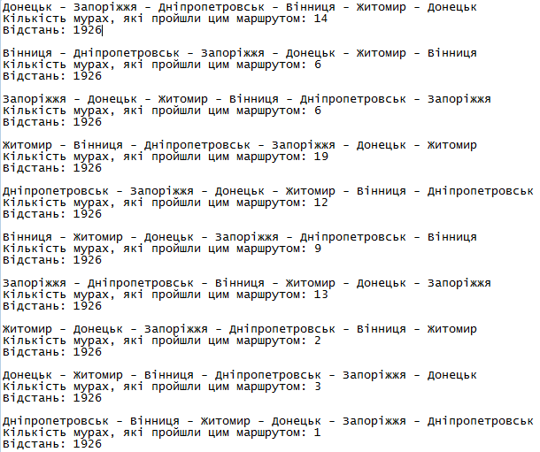
Рис. 3
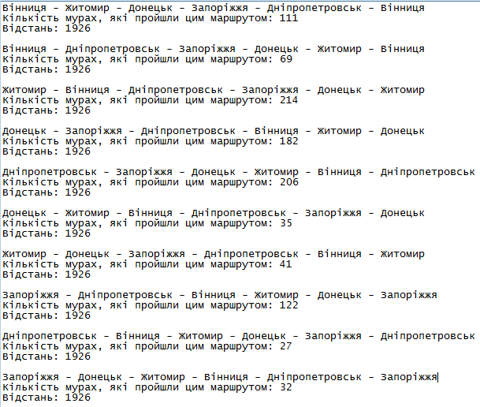
Рис. 4
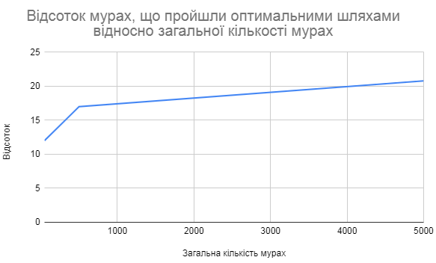
Рис. 5
Підводячи підсумок ми з впевненісю можемо сказати, що від кількості мурах залежить точність розв’язку. На початку відбувся різкий скачок відсотку вгору, а далі зростав поступово.
Наступним протестуємо те, як буде впливати значення висихання феромону на відсоток мурах, що пройшли оптимальними шляхам. Пропоную також розділити результати за етапами: перші 10% та 50% мурах, останні 50% та 10% мурах. Результат наведено в табл. 2–6.

Таблиця 2 - Загальний вигляд
Кількість мурах = 10000 (усі інші коефіцієнти дорівнюють 1)
Коефіцієнт висихання | 0 | 0,25 | 0,5 | 0,75 | 1
К. оптимальных маршрутів | 10 | 10 | 10 | 10 | 10
К. мурах, що пройшли оптимальними шляхами | 2192 | 2110 | 2080 | 2086 | 2069
Відсоток, % | 21,92 | 21,1 | 20,8 | 20,86 | 20,69

Таблиця 3 - Перші 10% мурах
Кількість мурах = 10000 (усі інші коефіцієнти дорівнюють 1)
Коефіцієнт висихання | 0 | 0,25 | 0,5 | 0,75 | 1
К. оптимальных маршрутів | 10 | 10 | 10 | 10 | 10
К. мурах, що пройшли оптимальними шляхами | 182 | 219 | 216 | 210 | 188
Відсоток, % | 18,2 | 21,9 | 21,6 | 21,0 | 18,8

Таблиця 4 - Перші 50% мурах
Кількість мурах = 10000 (усі інші коефіцієнти дорівнюють 1)
Коефіцієнт висихання | 0 | 0,25 | 0,5 | 0,75 | 1
К. оптимальных маршрутів | 10 | 10 | 10 | 10 | 10
К. мурах, що пройшли оптимальними шляхами | 1034 | 1052 | 1028 | 1042 | 1039
Відсоток, % | 20,68 | 21,04 | 20,56 | 20,84 | 20,78

Таблиця 5 - Останні 50% мурах
Кількість мурах = 10000 (усі інші коефіцієнти дорівнюють 1)
Коефіцієнт висихання | 0 | 0,25 | 0,5 | 0,75 | 1
К. оптимальных маршрутів | 10 | 10 | 10 | 10 | 10
К. мурах, що пройшли оптимальними шляхами | 1158 | 1058 | 1052 | 1044 | 1030
Відсоток, % | 23,16 | 21,16 | 21,04 | 20,88 | 20,6

Таблиця 6 - Останні 10% мурах
Кількість мурах = 10000 (усі інші коефіцієнти дорівнюють 1)
Коефіцієнт висихання | 0 | 0,25 | 0,5 | 0,75 | 1
К. оптимальных маршрутів | 10 | 10 | 10 | 10 | 10
К. мурах, що пройшли оптимальними шляхами | 247 | 201 | 205 | 218 | 215
Відсоток, % | 24,7 | 20,1 | 20,5 | 21,8 | 21,5

Важливо також відмітити, що при розмірності задачі в 5 міст не має необхідності використовувати 10000 мурах(та й великої користі від мурашиного алгоритму тут не має), адже сумарна кількість можливих маршрутів складає всього 120. Можна просто рахувати кількість пройдених маршрутів, та коли їх кількість сягне відмітки в 120 - припинити розв’язок. Або ж просто зробити звичайний перебір усіх можливих шляхів. Дане порівняння наведено для того, щоб показати як змінювалася точність вибору шляху мурахами в залежності від феромонів, які залишали попередні мурахи.
Як видно з порівняння найбільш точний результат був при p=0. Варто відзначити той факт, що відсоток точності зростав поступово. Мурахи навчалися і зрештою останні 10% дали найкращий результат – 24,7%. Але при малому значення p є ймовірність того, що перші мурахи оберуть не вірний маршрут і їхні наступники не зможуть знайти кращого рішення. Тому потрібно бути обережним обираючи дуже мале значення коефіцієнту випаровування.
Порівнюючи p=0 та p=0.5 можна спостерігати цікаве явище. Перші 10% мурах при p=0.5 пройшли набагато більше разів(якщо брати у відсотках) оптимальними шляхами, ніж перші 50% мурах при p=0. Це свідчить про те, що при невеликих розмірах мурашиної колонії доцільніше не обирати малий коефіцієнт висихання.
Підводячи підсумок можна сказати, що занадто великим p обирати не потрібно, бо результат стає непередбачуваним. Через те, що нові мурахи майже не мають інформації про шляхи своїх попередників. Якщо оберемо середнє значення p, наприклад 0,5, то ми зможемо отримати досить непоганий результат за короткий проміжок часу. Адже мурахи мають досить багато інформації про дії своїх попередників та можуть виправити їх помилки. При виборі дуже малого p мурахи втрачають здатність виправляти помилки попередників, через що результат може бути непередбачуваним.
Ще одним фактором швидкості знаходження оптимального шляху є вибір початкового значення феромонів. Чим краще ми його підберемо, тим швидше мурахи знайдуть оптимальних шлях.
Тест №2
Початкові данні зображено на рис.6. На цей раз ми обрали 10 міст. У попередньому випадку при 5-ти містах кількість можливих маршрутів дорівнювала 120(5!). Зараз же максимальна кількість маршрутів сягає відмітки в 3 628 800(10!). Зрозуміло, що кількість мурах для цього випадку потрібна в рази більша, ніж для попереднього тесту.
Запустимо в нашу систему колонію з 1 000 000 мурах. Було знайдено 20 шляхів з однаковим мінімальним значення. Ми можемо спостерігати схожість між маршрутами, послідовність міст дуже схожа, різниця лише в початкових містах. Це свідчить про те, що мурахи знайшли оптимальний шлях і ходили по ньому.
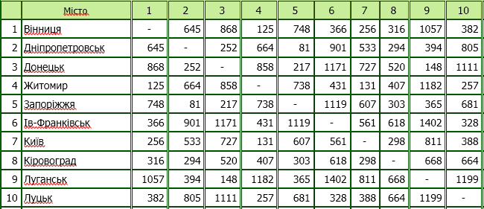
Рис. 6
Результати досліду занесено в табл. 7. Цікавим є те, що перші 10% мурах знайшли 16 з 20 оптимальних шляхів, які були знайдені в процесі розв’язання. Далі відсоток мурах, що проходили по знайденими оптимальними шляхам поступово зростав. Результат, який дало виконання програми зображено на рис. 7
Таблиця 7
Загальна кількість мурах = 1000000, p = 0.2 (усі інші коефіцієнти дорівнюють 1)
Кількість мурах | Усі | Перші 10% | Перші 50% | Останні 50% | Останні 10%
К. опт. маршрутів | 20 | 16 | 20 | 20 | 13
К. мурах, що пройшли опт. шляхами | 377 | 33 | 177 | 200 | 37
Відсоток, % | 0,0377 | 0,0033 | 0,0177 | 0,02 | 0,0037

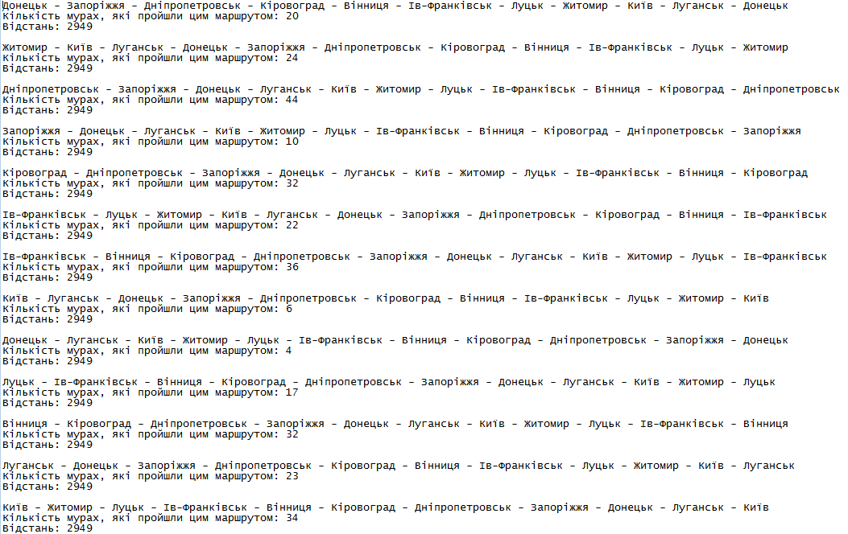
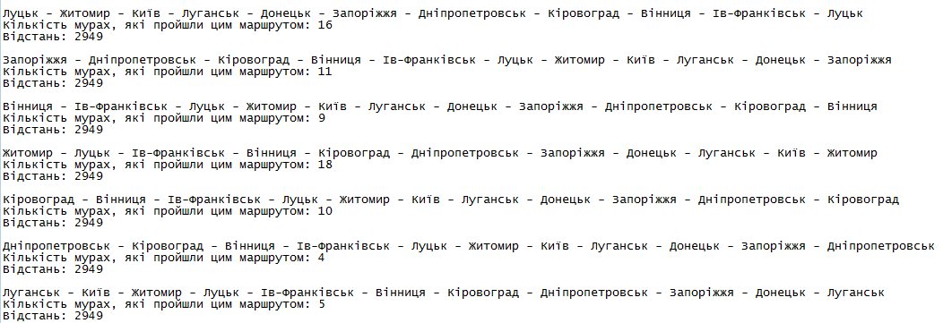
Рис. 7

Для порівняння пропоную проаналізувати дану задачу на колонії з 100000 мурах. Результат досліду занесено в табл. 8. Порівнюючи з попереднім прикладом бачимо, що то була не випадковість(те що перші 10% колонії – 100 000 знайшли 16 оптимальних розв’язків), адже тут результат схожий – 15.
Таблиця 8
Загальна кількість мурах = 100000, p = 0.2 (усі інші коефіцієнти дорівнюють 1)
Кількість мурах | Усі | Перші 10% | Перші 50% | Останні 50% | Останні 10%
К. опт. маршрутів | 15 | 2 | 11 | 11 | 5
К. мурах, що пройшли опт. шляхами | 46 | 3 | 24 | 22 | 5
Відсоток, % | 0,046 | 0,03 | 0,048 | 0,044 | 0,05

Тест 3
Даний тест проведемо з найбільшою кількістю міст – 25, так як метод мурашиних колоній дає найкращі результати в задачах з великими розмірностями областей пошуку. Початкові данні зображено на рис.7. Кількість можливих шляхів - 1.551121e+25. Число надзвичайно велике.

Запустимо в нашу систему колонію з 1000 мурах.
Найкращий шлях: Полтава - Дніпропетровськ - Кіровоград - Ів-Франківськ - Чернівці - Одеса - Миколаїв - Херсон - Ужгород - Львів - Луцьк - Житомир - Чернігів - Київ - Черкаси - Запоріжжя - Донецьк - Луганськ - Суми - Тернопіль - Рівне - Хмельницький - Вінниця - Сімферополь - Харків – Полтава.
Відстань: 7291
Кількість мурах: 1

Запустимо в нашу систему колонію з 5000 мурах.
Найкращий шлях: Миколаїв - Кіровоград - Київ - Луцьк - Тернопіль - Львів - Рівне - Чернівці - Черкаси - Вінниця - Житомир - Хмельницький - Ів-Франківськ - Ужгород - Херсон - Сімферополь - Харків - Суми - Чернігів - Полтава - Луганськ - Донецьк - Запоріжжя - Дніпропетровськ - Одеса - Миколаїв.
Відстань: 7112
Кількість мурах: 1

Запустимо в нашу систему колонію з 10000 мурах.
Найкращий шлях: Одеса - Херсон - Миколаїв - Дніпропетровськ - Полтава - Львів - Ужгород - Ів-Франківськ - Київ - Житомир - Чернігів - Черкаси - Кіровоград - Хмельницький - Вінниця - Луцьк - Рівне - Тернопіль - Чернівці - Харків - Суми - Луганськ - Донецьк - Сімферополь - Запоріжжя - Одеса.
Відстань: 7137
Кількість мурах: 1

Запустимо в нашу систему колонію з 25000 мурах.
Найкращий шлях: Миколаїв - Херсон - Сімферополь - Чернігів - Київ - Вінниця - Хмельницький - Тернопіль - Рівне - Луцьк - Львів - Житомир - Черкаси - Кіровоград - Запоріжжя - Дніпропетровськ - Полтава - Суми - Луганськ - Донецьк - Харків - Чернівці - Ів-Франківськ - Ужгород - Одеса - Миколаїв.
Відстань: 6540
Кількість мурах: 1

Запустимо в нашу систему колонію з 50000 мурах.
Найкращий шлях: Дніпропетровськ - Черкаси - Київ - Чернігів - Вінниця - Хмельницький - Житомир - Чернівці - Ів-Франківськ - Тернопіль - Рівне - Луцьк - Львів - Ужгород - Херсон - Кіровоград - Одеса - Миколаїв - Запоріжжя - Донецьк - Полтава - Харків - Суми - Луганськ - Сімферополь - Дніпропетровськ.
Відстань: 6232
Кількість мурах: 1

Як можна побачити з вище наведених експериментів 1000 мурах дало досить добрий результат. Це ще раз свідчить про те, що даний метод дуже добре підходить для задач з великою розмірністю, адже ми всього за 1000 ітерацій знайшли досить непоганий шлях. Графік залежності точності результату від кількості мурах зображено на рис.8.
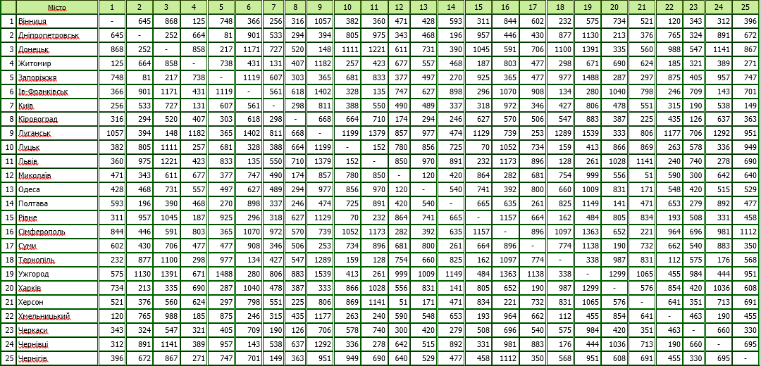
Рис. 7
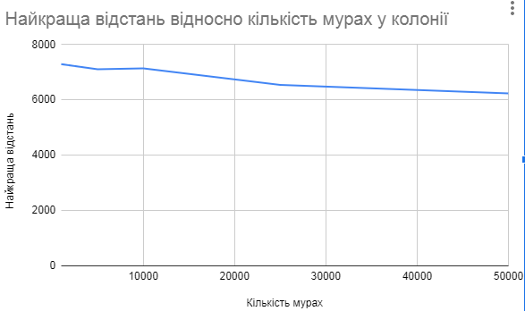
Рис. 8

Пропоную збільшити кількість мурах до 500000 та подивитися наскільки сильно буде відрізнятися результат.

Запустимо в нашу систему колонію з 500000 мурах.
Найкращий шлях: Ів-Франківськ - Львів - Чернівці - Харків - Полтава - Кіровоград - Донецьк - Луганськ - Суми - Чернігів - Київ - Житомир - Рівне - Луцьк - Хмельницький - Тернопіль - Вінниця - Черкаси - Запоріжжя - Дніпропетровськ - Сімферополь - Одеса - Миколаїв - Херсон - Ужгород - Ів-Франківськ.
Відстань: 5634
Кількість мурах: 1

Видно, що значного покращення не відбулося, хоча у колонію було додано 450000 мурах.
ВИСНОВКИ ПО РОБОТІ
Метод мурашиних колоній заснований на взаємодії декількох мурах (програмних агентів, що є членами великої колонії) і використовується для вирішення різних оптимізаційних задач. Агенти спільно вирішують проблему й допомагають іншим агентам у подальшій оптимізації розв’язку.
Велику роль в отримані доброго результату відіграє вибір початкових параметрів. При невеликій кількості агентів можна отримати результат, який буде не набагато гірше, ніж при великій кількості агентів.

Контрольні питання
- В чому полягає основна ідея методу мурашиних колоній?
Базова ідея методу мурашиних колоній полягає у вирішенні оптимізаційної задачі шляхом
застосування непрямого зв'язку між автономними агентами.
- Для розв’язання яких задач використовується метод мурашиних колоній?
Метод мурашиних колоній використовується для оптимізації таких складних комбінаторних задач, як задача комівояжера, задача оптимізації маршрутів вантажівок, задача розфарбування графа, квадратична задача про призначення, задача оптимізації сіткових графіків, задача календарного планування і т. ін. Особливо ефективні мурашині алгоритми при динамічній оптимізації процесів у розподілених нестаціонарних системах, наприклад, графіків у телекомунікаційних мережах.
- В який умовах особливо ефективне використання мурашиних алгоритмів?
Найкращі результати мурашині алгоритми показують в задачах з великими размірностями областей пошуку.
- Що являє собою навколишнє середовище в методі мурашиних колоній?
Навколишнє середовище являє собою закриту двовимірну мережу – групу вузлів, з'єднаних за допомогою граней. Кожна грань має вагу, що позначається як відстань між двома вузлами, з'єднаними нею. Граф – двонаправлений, тому агент може подорожувати по грані в будь-якому напрямку.
- З якою метою використовується список табу?
Табу-список — це перелік міст, які вже відвідані мурахою і заходити в які ще раз
заборонено.
- Яким чином розташовуються вузли в списку “поточної подорожі”?
Вони розташовуються у тому ж порядку у якому їх відвідала мураха.
- Що таке феромон? Яке його призначення в методі мурашиних колоній?
Феромон – спеціальний секрет, який відкладається як слід під час руху мурахи.
Чим більше значення феромону на ребрі, тим більше мурах буде рухатись по ньому. Феромон з часом випаровується, що дозволяє мурахам адаптувати свою поведінку до змін.
- Проаналізуйте послідовність виконання методу мурашиних колоній.
- Задання початкових параметрів методу.
- Вибір початкового міста для мурахи.
- Рух мурахи. Агент подорожує тільки по вузлах, які ще не були відвідані ним,тобто по вузлах, яких не має у списку табу.
- Підрахунок дистанції та оновлення феромонів на ребрах.
- Перевірка на досягнення оптимального результату. Якщо перевірка дала позитивний результат, то відбувається закінчення роботи методу (перехід до кроку 7), у противному випадку – перехід до кроку 7.
- Повторний запуск. Перехід до пункту 2.
- Кінець. Визначається кращий шлях, що і є розв’язком.
- Як розраховується кількість феромону, що було залишено на кожній грані шляху i-го агенту?
